湖南省益阳重点中学高三年级地理学科高考模拟试卷
注意事项：
1.答卷前，考生务必将自己的姓名、考生号等填写在答题卡上。
2.回答选择题时，选出每小题答案后，用铅笔把答题卡上对应题目的答案标号涂黑。如需改动，用橡皮擦干净后，再选涂其他答案标号。回答非选择题时，将答案写在答题卡上。写在本试卷上无效。
3.考试结束后，将本试卷和答题卡一并交回。
4.考试时间150分钟，满分300分
一、选择题：本题共35小题，每小题4分，共140分。在每小题给出的四个选项中，只有一项是最符合题目要求的。
某公司在汽车玻璃领域接近垄断性地位,其中在中国市场占有率超过60% ,全球市场占有率约为25%。该公司发展迅速,2007年以来,先后在韩国、日本、欧洲、俄罗斯和北美等地区建立子公司。2019年2月该公司收购了欧洲SAM公司(以做汽车内饰品著名)的资产。据此完成1～3题。
1．该公司在海外建立子公司的主要目的是
A．利用先进科技 B．塑造高质量品牌
C．充分利用矿产资源 D．扩大国际市场
2．该公司最初在美国设立的销售公司因亏损而关闭,其亏损的原因可能是
A．原料缺乏 B．市场狭小 C．流通费用高 D．劳动力缺乏
3．该公司收购欧洲SAM公司的主要目的是
A．丰富产品类型 B．避开贸易壁垒 C．增加科技含量 D．降低生产成本
下图为1950--2015年期间美国不同规模城市的人口状况。读图完成4～5题。
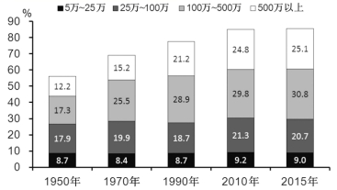
4．与1950年相比,2015年美国
A．不同规模城市人口齐速增长 B．100万-500万城市数量最多
C．大都市圈人口集聚明显 D．郊区城市化速度加快
5．20世纪70年代开始,美国人口向西海岸和南海岸集聚,主要是因为这里
A．临近拉丁美洲地区 B．农业现代化的推进
C．环境优美适宜居住 D．新兴产业快速发展
亚历山大群岛位于阿拉斯加东南部沿海，邻近阿拉斯加渔场。该群岛由1100个大小岛屿组成，是地壳下沉，海水淹没陆地，山顶露出海面而成。该群岛年降水量超过2000毫米，且全年分配均匀，岛上有陡峭的海岸和茂密常绿的温带雨林（温带雨林在某些方面与热带雨林相似，例如都有高大的乔木、茂盛的灌木和众多的附生植物，以及大量的野生动物）。下图是亚历山大群岛位置示意图。读图，回答6～8题。
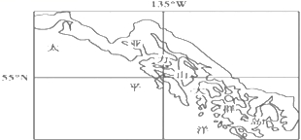
6．亚历山大群岛海岸陡峭的主要原因是
①断层发育形成岛屿
②长期受海浪侵蚀
③风力侵蚀作用明显
④山顶出露海面形成
A．①② B．②③ C．②④ D．③④
7．亚历山大群岛分布着茂密常绿的温带雨林，主要是由于
A．全年气候温和，位于西风带迎风坡，降水丰富
B．受沿岸暖流增温增湿作用
C．地处中纬度地区，温度适宜
D．夏季白昼时间长，光照条件充足
8．下列选项中最有可能成为亚历山大群岛支柱产业的是
A．仪表制造 B．水产品加工
C．服装加工 D．海滨浴场旅游
位于北京市大兴区与河北廊坊市之间的北京大兴国际机场是万众瞩目的世界最大空港“该机场拥有世界规模最大、施工技术难度最高、俯瞰构型似“凤凰展翅”的航站楼。下图为北京大兴国际机场位置示意及景观图。据此完成9～11题。
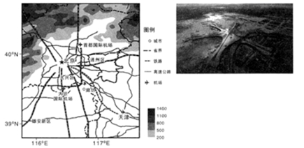
9．大兴国际机场选址考虑的主要因素有
①技术
②市场
③交通
④地价
A．①②③ B．①②④ C．①③④ D．②③④
10．大兴国际机场带来的积极影响有
A．完善交通运输网络，缓解北京城市内部的交通拥挤
B．促进京津冀地区的协同发展，加快区域一体化进程
C．建设国际交往中心，巩固北京经济、交通中心地位
D．形成临空高端产业功能区，扩大城市内部经济差异
11．大兴国际机场航站楼采用似“凤凰展翅”构型的最主要的原因是
A．设计寓意的需要，美化城市景观 B．提高土地利用率，降低工程造价
C．方便旅客的出行，提高机场效率 D．利于材料的运输，提高施效率
二、非选择题:共160分,第36～42题为必考题,每个试题考生都必须作答。第43～47题为选考题,考生根据要求作答。
(一)必考题:共135分。
36.阅读图文材料,完成下列要求。(24分)
开都河是新疆一条著名的内陆河，是内流河中含沙量最小的河流之一，该河流经巴音布鲁克草原时呈九曲十八弯状，最终注入博斯腾湖，流域内最大年降水量约450mm，其径流量日变化较大。近些年来，开都河流域降水普遍增多，气候总体呈“暖湿化”趋势。
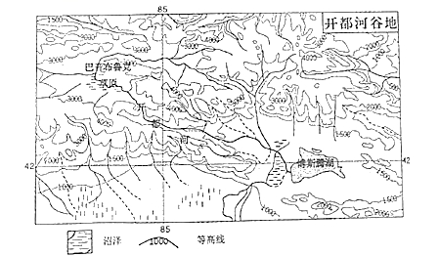
（1）根据暖湿化的趋势，推断开都河水文特征的变化特点。（6分）
（2）与其它内流河相比，开都河泥沙较小的原因。（6分）
（3）简述在巴音布鲁克草原上开都河九曲十八弯的形成过程。（6分）
（4）推测开都河径流量日变化最大的季节并说明理由。（6分）
37.阅读图文材料,完成下列要求。(22分)
中国在埃塞俄比亚投资建设的东方工业园位于其首都东南30千米处(下图)，地处高原中的河谷地区，以偏北风为主，园区附近有大量的湖泊和丰富的地下水资源，区内土地原为平整的农用耕地。目前园区有20多家来自中国的企业，主要从事水泥生产、制鞋、汽车组装、钢材轧制、纺织服装等行业，园区工人大部分来自当地，管理人员、工业设备及配件大部分来自中国，产品远销欧美等地。
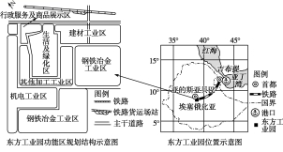
(1)从土地、基础设施的角度分析东方工业园选址的优势条件。（6分）
(2)说明东方工业园各生产功能区规划布局的合理性。（6分）
(3)推测东方工业园发展面临的不利条件。（6分）
(4)请在下列两个问题中选择其中一个作答，如果多做，则按所做的第一个问题计分。（4分）
问题①：分析东方工业园建设对当地社会经济发展的积极影响。
问题②：请为进驻东方工业园的中国企业打开当地市场提出合理化建议。
(二)选考题:共25分。请考生从2道地理选考题、3道历史题中每科任选一题作答。如果多做,则每科按所做的第一题计分。
43.【地理——选修3:旅游地理】(10分)
“蓝洞”是灌满海水的垂直洞穴，从高处俯瞰，呈现与周边水域不同的深蓝，仿佛“深邃的眼睛”，吸引着人们前去探险。位于委内瑞拉灯塔礁的伯利兹大蓝洞是最为著名的蓝洞之一，其洞穴形成于冰川时代末期(寒冷的气候将水冻结在地球的冰冠和冰川中，海平面大幅下降)，当时是滨海陆地的一个垂直的洞穴。研究显示，伯利兹大蓝洞周边组成物质为石灰岩。
分析该大蓝洞形成的主要过程，并指出最佳体验伯利兹大蓝洞的游览的方式。
44.【地理——选修6:环境保护】(10分)
碳捕捉和存储技术（又称“CCS技术”），是指从工业和能源相关的生产活动中将二氧化碳从空气中分离出来，运输到已开采油田、海洋等其他安全地下场所进行封存的过程（如图）。二氧化碳在油和水中的溶解度非常高。纯度90%以上的二氧化碳大量溶解于原油中时，能使原油体积膨胀、黏度下降。“CCS技术”可以捕获火电厂排放的90%的二氧化碳。目前我国正在加强该技术的研究与应用。
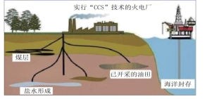
说明“CCS技术”的环境效益和经济效益，并简述我国在应用该技术过程中应注意的问题。
参考答案
题号 | 1 | 2 | 3 | 4 | 5 | 6 | 7 | 8 | 9 | 10 | 11
答案 | D | C | A | C | D | C | A | B | D | B | C
36．（1）河流径流量变大；春汛提前；夏汛推后；洪峰流量增大。
（2）流经巴音布鲁克草原，地形平坦，泥沙沉积；流域内植被覆盖率较高。
（3）开都河流经巴音布鲁克草原时，地形平坦，流速降低，泥沙沉积；两岸多沙质土，受流水侵蚀，加上地转偏向力影响，使得两岸侵蚀不均，形成九曲十八弯。
（4）春季 春季昼夜温差大，白天升温快，冰雪融水补给河流，径流量大；夜晚温度低，河流补给少，径流量小。夏季晚间温度也在零度以上，冰雪融水较多，径流日变化减小；秋季冰雪面积减少，融水减少；冬季气温低，冰雪几乎不融化，河流水量小，日变化也小。
37．(1)土地：位于首都远郊(或为农用耕地)，地价较低；地处河谷、地势平坦，施工难度低，建设成本低。基础设施：有铁路和港口相连，利于原材料和产品的运输；靠近首都，供水、供电、生活等基础设施较完善。
(2)关联企业集中布局，降低成本，方便联系；污染型企业位于生活区的下风向，对生活区影响小；生产区靠近铁路货运站场，方便原材料和产品的装卸；劳动密集型企业与生活区相连，有利于提高效率。
(3)园区产业链不完整，产品附加值较低：距原材料和市场远，物流成本高；劳动力素质低，生产效率低：文化差异大，语言沟通障碍，管理难度大。
(4)问题①：提供就业机会，增加居民收入；完善基础设施；带动相关产业发展；推动当地工业化和城市化进程。问题②：广泛宣传，提高产品知名度；设计和生产符合当地消费习惯的产品；逐步建立稳定的销售渠道。
43．形成过程：冰川时代末期，海平面下降，石灰岩受到（弱酸性地下水的）侵蚀（溶蚀）而形成洞穴（地下溶洞）；（多孔疏松的）石灰岩穹顶因重力、地震等原因坍塌（出一个近乎完美的圆形开口，）成为敞开的垂直洞穴；冰期过后，气温升高，海平面上升，垂直洞穴被海水淹没。游览方式：深入洞穴潜水（探险），空中俯瞰（乘坐热气球、飞机游览）
44．环境效益：减少工业生产（火电厂）中二氧化碳的排放，减轻温室效应（缓解全球气候变暖）；经济效益：二氧化碳注入油田，能使原油体积增加，利于提高油田的产油率。
应注意的问题： 燃煤产生的烟气含有多种污染物和杂质， 分离时要注意提高二氧化碳纯度；注意运输安全，防止二氧化碳泄露引发其他环境问题；海洋封存要注意密闭，避免影响海底生物生存环境。

